Évek óta a Toyota RAV4 a világ kedvenc SUV-ja
2022-ben a harmadik egymást követő évben lett a világ legnagyobb autógyártója a Toyota csoport: a japán autógyártó nem kevesebb, mint 10,5 millió autót értékesített tavaly a világon, ami 21%-al több legközelebbi versenytársa eredményénél. Márkaszinten még látványosabb a siker: az ismét a világ legnépszerűbb autómárkájának bizonyuló Toyota márka modelljeiből több, mint 8,9 millió darab, azaz közel kétszer annyi talált gazdára, mint a második legkelendőbb autómárkából. Ha ez nem volna elég, a Toyota az egyetlen olyan autómárka, amelynek négy modellje is a világ tíz legnagyobb darabszámban értékesített autója között végzett. Ezek között volt a világ legkedveltebb autóinak rangsorában tavaly második helyen záró Toyota RAV4 is, amely 871.513 darabos értékesítéssel ismételten a világ kedvenc SUV-jának bizonyult.
A közel 30 évvel ezelőtt, a könnyű vezethetőséget és rendkívüli sokoldalúságot célul kitűző koncepció alapján megalkotott kategóriateremtő szabadidő-SUV, a Toyota RAV4 mindig is élen járt az autópiacon. Mára nem csak a világ legkelendőbb SUV modelljeként tartják számon, hanem minden típust és kategóriát latba véve is az egyik legkelendőbb autó lett: a Toyota RAV4 évek óta a világ második legnagyobb darabszánban értékesített autója, közvetlenül a Toyota Corolla után. Nem volt ez másként 2022-ben sem: amint az a mértékadó Focus2Move összeállításából kiderül, a RAV4 megőrizte koronáját a világ kedvenc SUV-jaként, miután legközelebbi versenytársánál 15%-al több, összesen 871.513 darab talált belőle gazdára a világban.
A Toyota RAV4-et hazánkban is a nagyméretű SUV-ok etalonjának tekintik: tavaly Magyarországon a Toyota környezetbarát öntöltő hibrid elektromos és plug-in hibrid elektromos kivitelben is elérhető, a kategóriájában kimagasló terepképességeket kínáló modellje 1984 darabos értékesítéssel, 19,4%-os piaci részesedéssel (a kivonásokkal tisztított piacon 1962 darab és 22,4%) dominálta szegmense értékesítéseit. A sláger SUV 2023-tól ráadásul új, a Toyota motorsport sikerei által ihletett GR SPORT kivitelben is elérhető, így minden esélye meg van arra, hogy idén is megőrizze hazai és globális elsőségét.
A Toyota egyébiránt abszolút dominálja a világ kedvenc autóinak rangsorát: a környezettudatos japán autómárka jegyzi a világ legnépszerűbb autóját és egyben elsőszámú alsó középkategóriás autóját (Corolla), a világ kedvenc SUV-ját (RAV4), a világ legnépszerűbb felső-középkategóriás autóját (Camry) és a világ egyik kedvenc pickupját (Hilux), amelyek mindegyike a TOP10-ben végzett a világ legkedveltebb autóinak sorában.
Sajtókapcsolat:
- Varga Zsombor PR manager
- +36 23 885 125
- zsombor.varga@toyota-ce.com
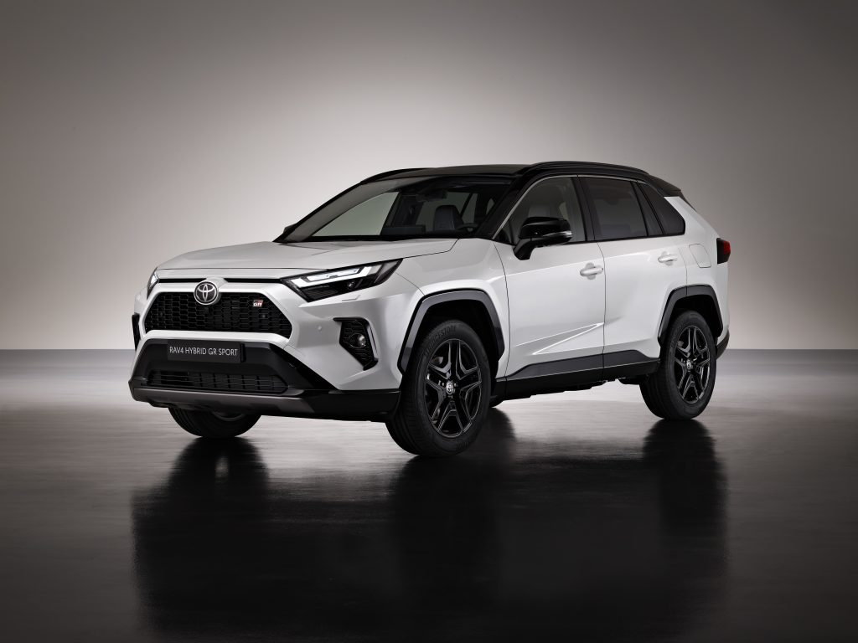 | © Toyota Central Europe – Hungary Kft.
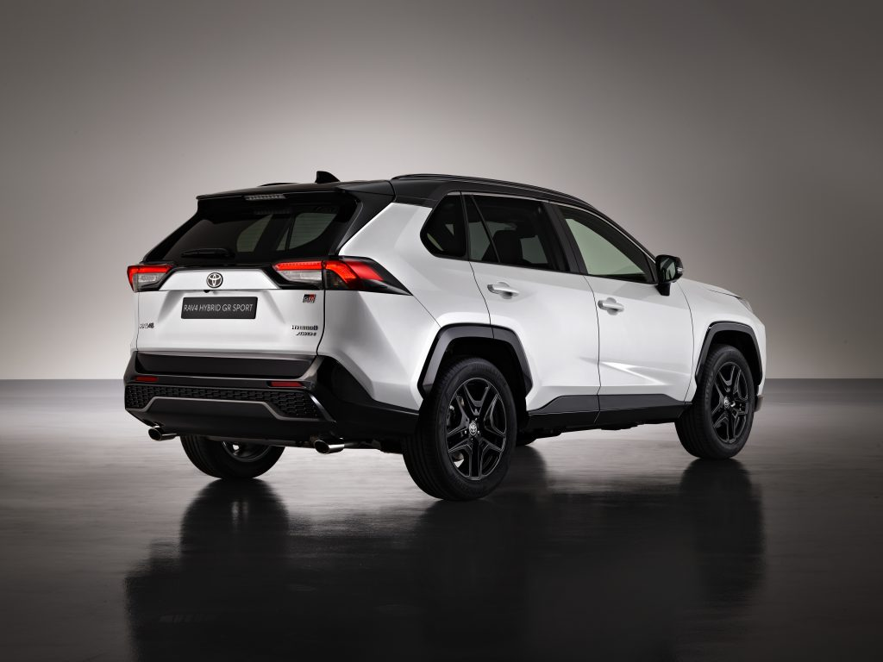 | © Toyota Central Europe – Hungary Kft.
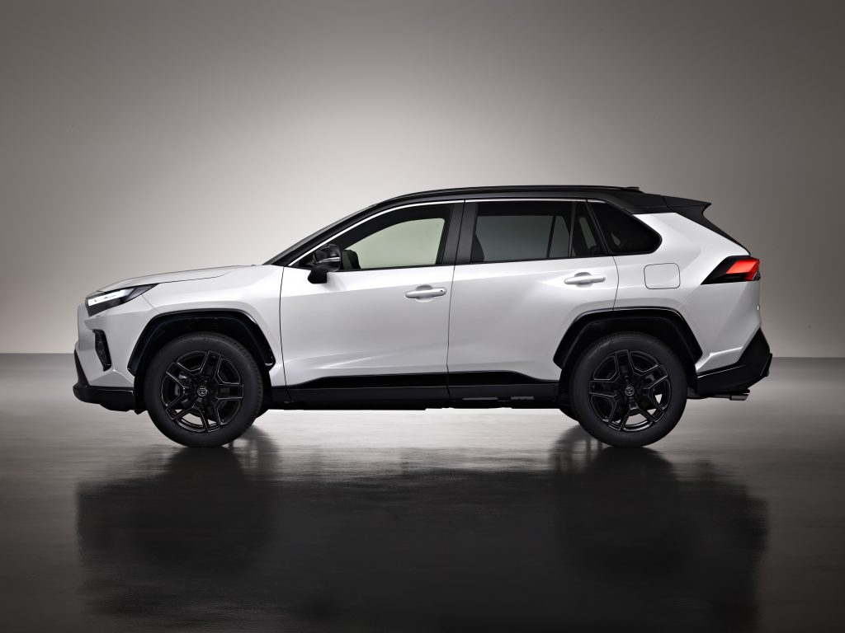 | © Toyota Central Europe – Hungary Kft.
Eredeti tartalom: Toyota Central Europe - Hungary Kft.
Továbbította: Helló Sajtó! Üzleti Sajtószolgálat
Ez a sajtóközlemény a következő linken érhető el:

